Einführung E-Mail mit Lernmodulen von Internet-ABC.de

Woche 1

Input Netzwerk Schule
Hinweis PC: „strg“
Mac: „cmd“

Cloud
Office 365
Nutzervereinbarung

Unterwegs im Internet - so geht's!
In diesem Lernmodul erfährst du,
- wie du dich im Internet bewegen kannst,
- was ein Browser ist und wie du ihn bedienst,
- was ein Link ist,
- wie Internetseiten aufgebaut sind,
- wie du mit Pop-ups umgehen solltest.

Aufarbeitungslektion
Zusammenstellen der wichtigsten Begriffe und Elemente, die du kennen solltest:
• Browser
• Adresszeile
• Link
Sammeln der Begriffe in 2-er Gruppen, dann in 4er Gruppen
Fragen/Begriffe klären
Halbklasse: Besprechen der Fragen
Was war neu?
Was war bereits bekannt?
Spiel: Die Antwort heisst Browser - Wie lautet die Frage auf diese Antwort?

Woche 2
E-Mail und Newsletter – Post für dich
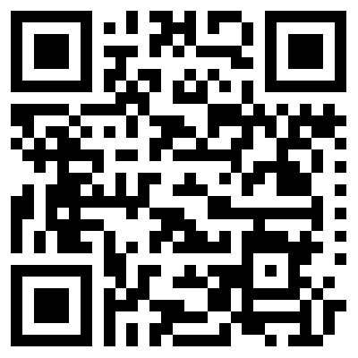
In diesem Lernmodul erfährst du,
- was eine E-Mail ist,
- wofür man E-Mails braucht,
- wie das Verschicken einer E-Mail funktioniert,
- was Spam ist und

Aufarbeitungslektion
Beispiel von SPAM

Wie wird eine E-Mailadresse zusammengesetzt?
Was sind Vorteile von E-Mails?
Was kann ich per E-Mail verschicken?
Wie ist es möglich, dass ich von verschiedenen Geräten aus E-Mails anschauen kann?
Was ist dir wichtig, wenn du eine E-Mail erhältst?
Wenn du jemandem erklären sollst, worauf du beim E-Mail schreiben achten soll, was sagst du?
Woher kommt SPAM?
Was sind Viren? Wie schütze ich mich davor?

Woche 3
Datenschutz – das bleibt privat!
In diesem Lernmodul erfährst du,
- was die Wörter "privat" und "öffentlich" bedeuten,
- was du niemals im Internet über dich verraten solltest,
- wo du im Internet Spuren hinterlässt,
- wie du mit den Daten anderer Kinder umgehen solltest.

Aufarbeitungslektion
Muss ich Angst haben im Internet?
Was unternehme ich, wenn mir nicht wohl bei einer Sache ist?
Wie kann ich prüfen, ob es ok ist, wenn ich etwas im Internet veröffentliche?
Was hast du von dir bereits schon preisgegeben?
Ich entdecke Bilder von mir im Internet … Was mache ich jetzt?
Habt ihr den Code ausprobiert? Könnt ihr Geheimnachrichten verschicken?

SSA:
Umgang mit anderen Menschen (mit oder ohne digitale Hilsfmittel)
Fokus: digitale Anwendung

Polizei:
Sicherheit und Regeln

Nutzervereinbarung der Schule Meilen verbindlich
Unterricht:

Modul kann zu Hause durchgearbeitet werden, da attraktiv
Parallel Infounterlagen an Eltern zu jedem Thema
Vorlesbar oder lesbar
Auftrag an Sus?
Aufarbeitung in Klasse in der Schule: Inhaltliche Diskussion

